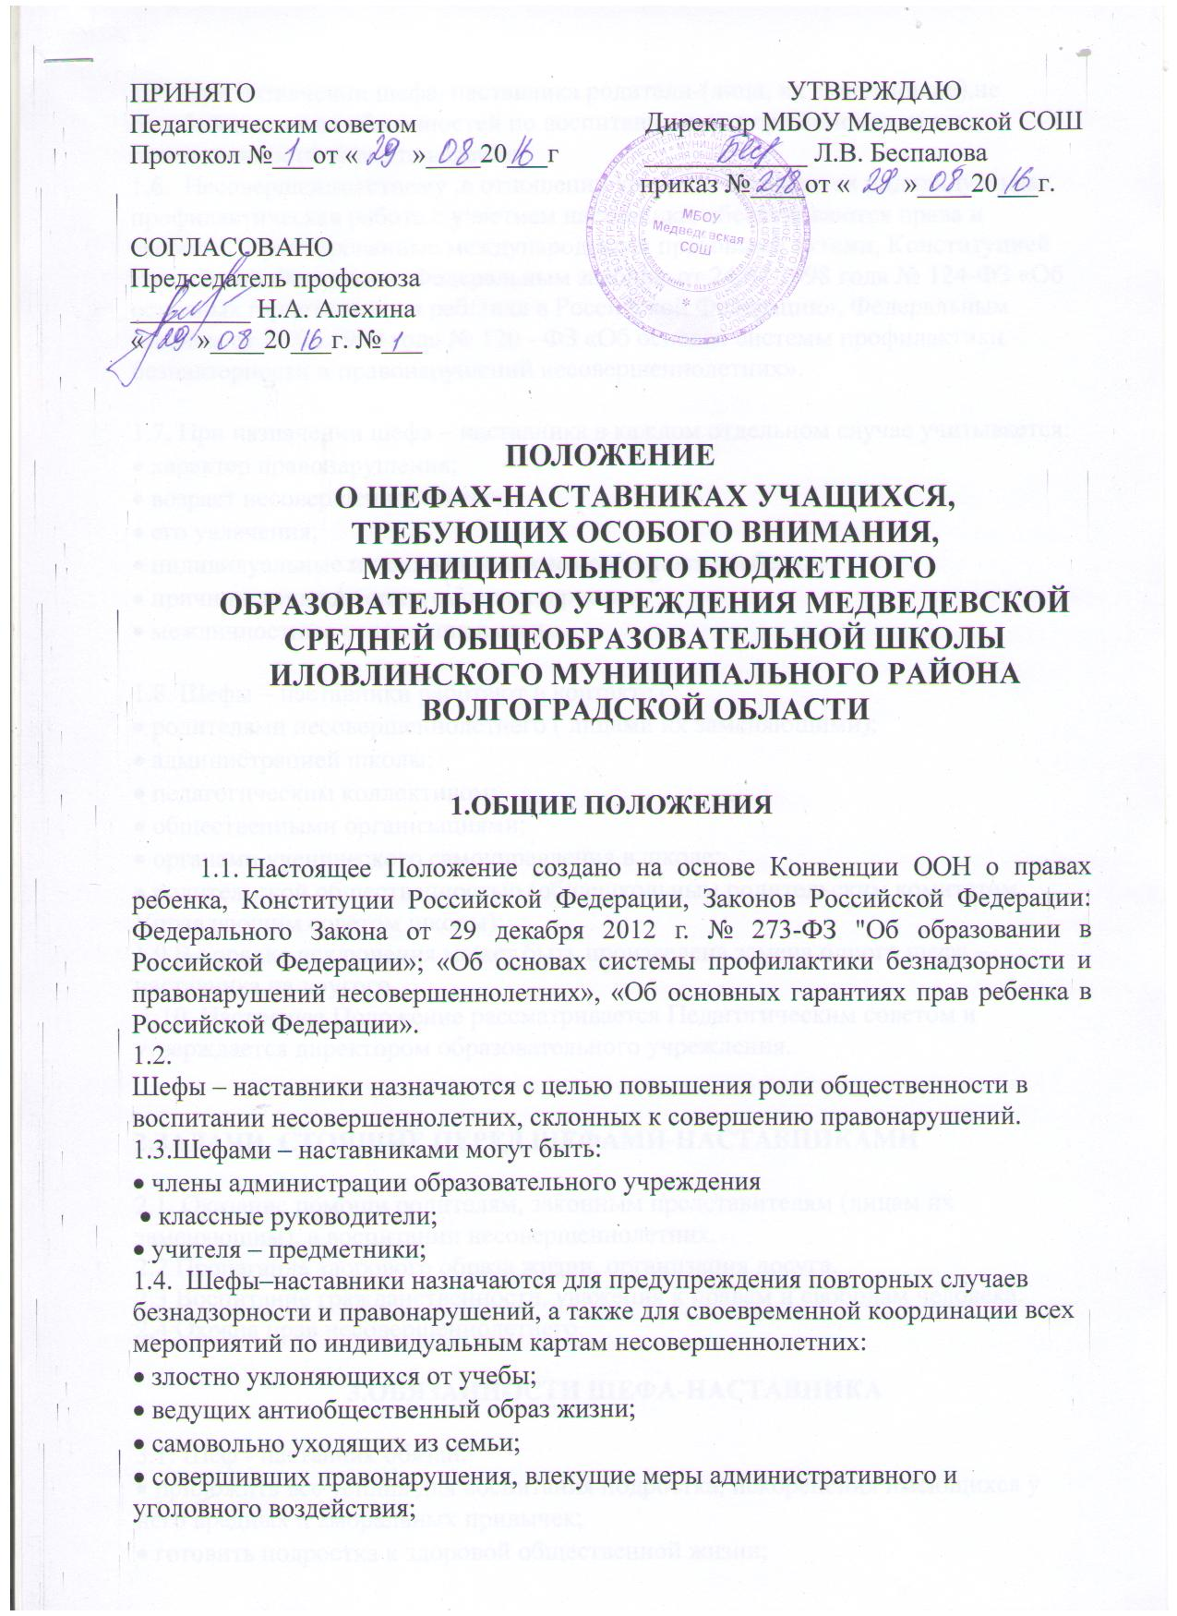

1.5. При назначении шефа–наставника родители-(лица, их заменяющие),не освобождаются от обязанностей по воспитанию несовершеннолетнего и ответственности за его поведение.
1.6. Несовершеннолетнему ,в отношении которого проводится индивидуальная профилактическая работа с участием наставника, обеспечиваются права и
свободы, гарантированные международными правовыми актами, Конституцией
Российской Федерации, Федеральным законом от 24.07.1998 года № 124-ФЗ «Об
основных гарантиях прав ребѐнка в Российской Федерации», Федеральным законом от 24.06.1999 года № 120 - ФЗ «Об основах системы профилактики безнадзорности и правонарушений несовершеннолетних».

1.7. При назначении шефа – наставника в каждом отдельном случае учитывается:
• характер правонарушения;
• возраст несовершеннолетнего;
• его увлечения;
• индивидуальные и психологические особенности ребенка;
• причины трудновоспитуемости подростка;
• межличностные отношения в семье.

1.8. Шефы – наставники работают в контакте с:
• родителями несовершеннолетнего ( лицами их заменяющими);
• администрацией школы;
• педагогическим коллективом;
• общественными организациями;
• органами ученического самоуправления в школе;
• родительской общественностью (общешкольным родительским комитетом,
Управляющим советом школы)
1.9 В порядке исключения может быть произведена замена одного шефа – наставника на другого.
1.10. Настоящее Положение рассматривается Педагогическим советом и утверждается директором образовательного учреждения.

2.ЗАДАЧИ, СТОЯЩИЕ ПЕРЕД ШЕФАМИ-НАСТАВНИКАМИ

2.1. Оказание помощи родителям, законным представителям (лицам их заменяющим), в воспитании несовершеннолетних.
2.2 Пропаганда здорового образа жизни, организация досуга.
2.3 Воспитание гражданственности, уважения к правам и свободам человека.
2.4 Охрана прав несовершеннолетнего.

3.ОБЯЗАННОСТИ ШЕФА-НАСТАВНИКА

3.1. Шеф - наставник обязан:
• приложить все усилия для воспитания подростка, искоренения имеющихся у него вредных и аморальных привычек;
• готовить подростка к здоровой общественной жизни;
• контролировать посещение подростком учебных занятий, успеваемость, поведения в школе, семье, на улице, в общественных местах;
• вовлекать его в работу кружков, спортивных секций, клубов;

4. ПРАВА ШЕФА-НАСТАВНИКА

4.1. Шеф-наставник имеет право:
• посещать несовершеннолетнего по месту жительства, учебы несовершеннолетних (при согласии родителей, законных представителей (лиц их заменяющих);
• контролировать поведение несовершеннолетних в общественных местах;
• контролировать соблюдение родителями, законными представителями (лицами, их заменяющими), законодательства РФ в вопросе воспитания ребенка;
• ходатайствовать перед администрацией школы о выходе с информацией в КДН
о принятии мер воздействия к учащимся и родителям, законным представителям
недолжного выполнения ими своих обязанностей по воспитанию детей.

5. ОТВЕТСТВЕННОСТЬ ШЕФА-НАСТАВНИКА

5.1. Шефы – наставники несут ответственность за невыполнение обязанностей,
перечисленных в пункте III настоящего Положения.
5.2. Шефы – наставники периодически отчитываются перед Советом профилактики (один раз в четверть)

6. ОЦЕНКА РАБОТЫ ШЕФА-НАСТАВНИКА

Шефы – наставники из числа педагогических работников школы, активно и
добровольно исполняющие свои обязанности, добившиеся положительных
результатов в работе, могут быть поощрены:
объявлением благодарности;
награждением грамотой;

7. ПРЕКРАЩЕНИЕ РАБОТЫ ШЕФА-НАСТАВНИКА

7.1. Работа шефа – наставника прекращается в следующих случаях:
• в связи со снятием несовершеннолетнего с учета ВШК, КДН и ОДН;
• по окончании срока обучения в школе;
• при выезде семьи на постоянное место жительства .

